週末DIY 5ステップ講座 解説書（詳しい版）
STEP2
プランター台をつくる
ウッドデッキを小さく切り取った、床板張りの練習
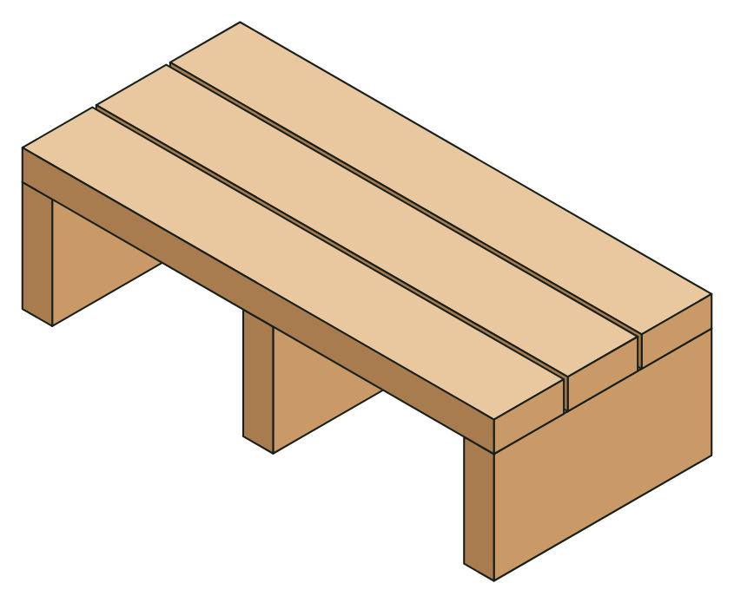
材料費  約500円（STEP1の余り＋2×4材1本） | 作業時間  半日（2〜3時間） | 大きさ（幅×奥行き×高さ）  600×277×178mm

この解説書の使い方
教材（図面・カット表のPDF）と動画と一緒に使います。作業の前に、第1章から第3章を一度通して読んでください。作業中は、第4章以降を開いたまま手元に置き、☐ に印をつけながら進めます。寸法の単位はすべてmmです。
幅は600mmと900mmから選べます。この解説書は標準の600mmで説明します（900mmは第2章の最後を見てください）。
目次
第1章 このSTEPで覚えること
第2章 図面と寸法の決め方
第3章 材料と道具
第4章 線を引いて、切る
第5章 組み立て
第6章 仕上げと使い方
第7章 できあがりチェックと、困ったとき

第1章 このSTEPで覚えること
プランター台は、根太の上に床板を張るつくりです。ウッドデッキの床とまったく同じつくり方を、小さなサイズで練習します。

■ 4つの作業
作業 | なぜ大事か | ウッドデッキで使う場面
① 根太を、等しい間隔で並べる | 間隔が広すぎると床板がたわみ、ばらばらだとビスの列が曲がる | 根太を約450mm間隔で並べる
② すき間をそろえて、板を張る | 水はけと見た目が決まる。5mmのゲージをはさむだけでそろう | 20枚以上の床板を張る
③ ビスの位置を、一直線にそろえる | 先に線を引くと、見た目がぐっと良くなる | 数百本のビスの列
④ 板の幅とすき間から、全体の寸法を決める（割付け） | 最後の1枚を細く割く手間がなくなる | 床板の枚数と、最後の1列の幅を決める

ウッドデッキでは
床板が20枚以上になると、すき間のずれが積み重なります。STEP2の「ゲージをはさむ」「線を引いてから打つ」が、そのままデッキの仕上がりを決めます。

■ STEP1から加わること
- 材料を「立てて」使う。 根太は2×6材を縦に立てて使います。寝かせるより何倍もたわみにくくなります。デッキの根太・大引も立てて使います。
- 割付けの計算をする。 作る前に、紙の上で寸法を決めます。
- すき間ゲージを使う。 同じ厚みの板をはさむだけで、すき間がそろいます。

■ 完成までの流れ
準備 | 20分 | 寸法を決め（第2章）、すき間ゲージを2枚つくる
線を引く・切る | 1時間 | 2×6材から根太3本、2×4材から床板3枚を切る
組み立て | 1時間 | 根太を並べ、1枚目で直角を出し、残りを張る
仕上げ | 30分＋乾燥 | 角を丸め、屋外用の塗料を2回塗る

第2章 図面と寸法の決め方
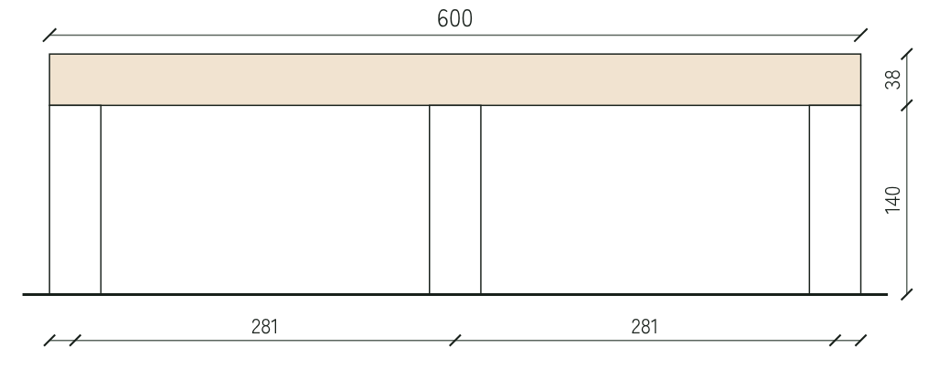  正面図（前から見た図） | 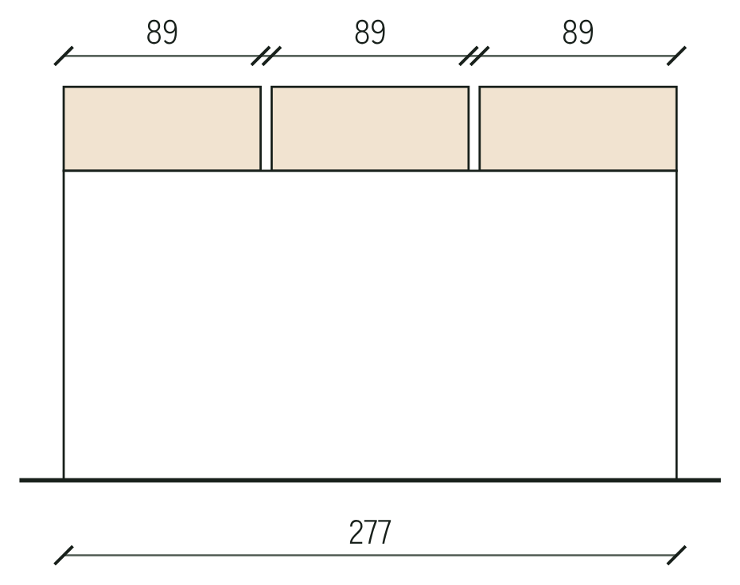  側面図（横から見た図）

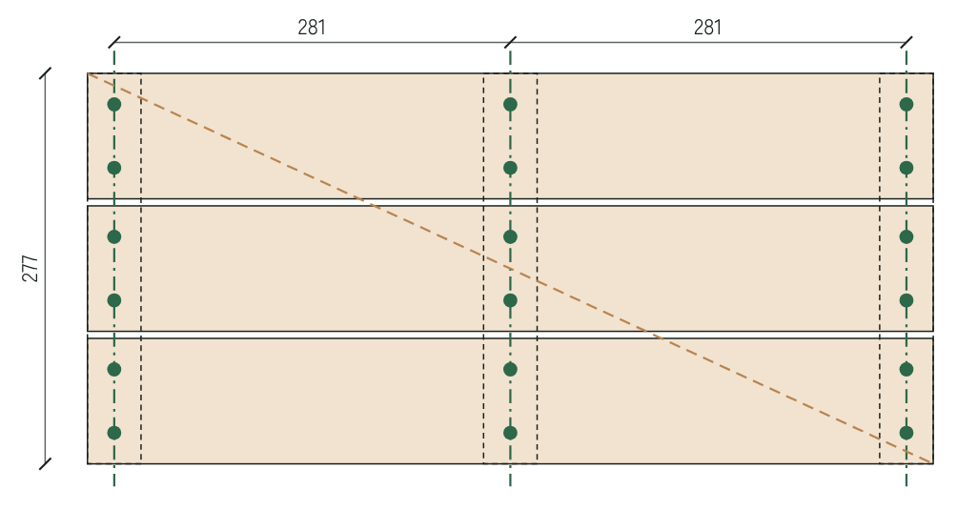  平面図。緑の線＝根太の中心線（ビスを打つ線）、●＝ビス | 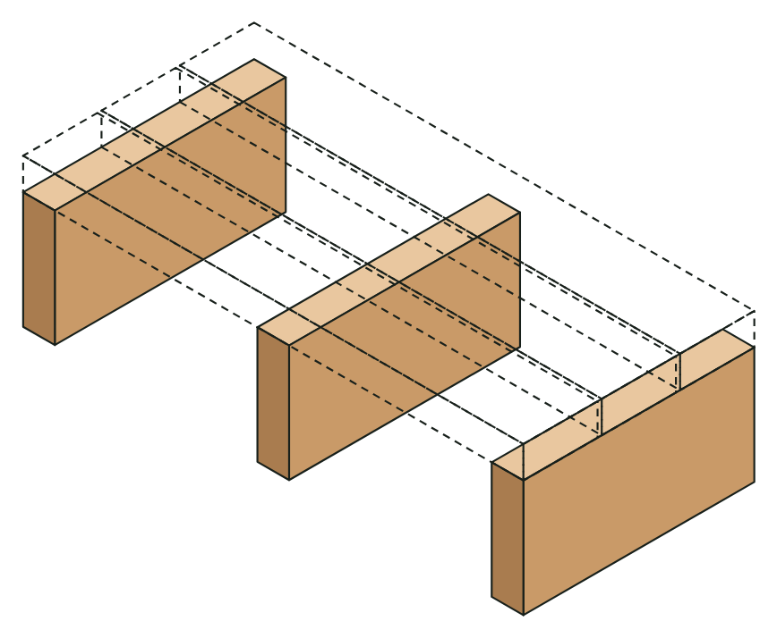  床板の下の根太（床板は破線）

■ 部品の一覧
部品 | 材料 | 寸法 | 数 | 向き・役割
根太 | 2×6材（38×140）STEP1の余り | 277mm | 3本 | 縦に立てて使う。床板を下から支える
床板 | 2×4材（38×89） | 600mm | 3枚 | 寝かせて使う。すき間5mmで並べる

■ 奥行きを決める（割付け）
先に、板の幅とすき間から全体の寸法を決めます。根太の長さを、その寸法ちょうどにしておけば、板を細く割く必要がありません。
奥行き ＝ 板の幅×枚数 ＋ すき間×（枚数−1）
89×3 ＋ 5×2 ＝ 277mm

ウッドデッキでは
デッキでは、奥行き（たとえば1,800mm）が先に決まっていることが多いので、式を逆に使います。「1,800 ÷（140＋5）＝ 12.4枚」なので、13列目だけ細く割く、という計算です。STEP5の図面セットの「床板の割付」は、この計算の結果です。

■ 根太の間隔を決める
間隔（中心から中心まで）＝（幅 − 根太の厚み）÷ 2
（600 − 38）÷ 2 ＝ 約281mm

両端の根太の外側を床板の端（600mm）にそろえ、真ん中の根太を中央に置きます。中心と中心の距離が約281mmです。
間隔の目安
床板の厚みと根太の間隔には目安があります。38mmの床板なら、根太の間隔は450mm前後までなら安心です。それより広いと、乗ったときにたわみます。

■ 幅900mmにするとき
- 床板は900mm×3枚。2×4材1,820mmからは2枚しか取れないので、2×4材を2本買います（約1,000円）。
- 根太の間隔は（900 − 38）÷ 2 ＝ 約431mm。重い鉢をのせるなら、根太を4本にして間隔を約287mmにすると安心です（2×6材がもう1本必要）。
- 奥行きと根太の長さ（277mm）は変わりません。

第3章 材料と道具

■ 材料（買ったらチェック）
☐ | 材料 | 規格 | 数量 | 目安
☐ | 2×6材（STEP1の余り） | 38×140mm 長さ約914mm | 1本 | —
☐ | 2×4材 | 38×89mm 長さ1,820mm | 1本 | 500円
☐ | コーススレッド 75mm（STEP1の残り） | 使うのは18本 | — | —
☐ | すき間ゲージ | 厚さ5mmの端材（ベニヤ板など） | 2枚 | —
☐ | 屋外用の木材保護塗料 | STEP1の残りでよい | 少し | —
 | 合計 |  |  | 約500円

STEP1から始めていない場合は、2×6材1,820mmを1本（約900円）と、コーススレッド75mm（約500円）を追加してください。

■ すき間ゲージのつくり方
厚さ5mmのベニヤ板やMDFの端材を、幅30mm×長さ100mmほどに切って2枚つくります。手で持つところに色を塗っておくと、作業中に見失いません。
コツ
5mmの端材がないときは、5mm厚のアクリル定規、カードを重ねたもの、5mmのドリルビットの軸でも代わりになります。デッキでは、同じゲージを3〜4個つくって使います。

■ 道具
STEP1と同じです。新しく、まっすぐな長い定規（なければ2×4材の端材）を使います。ビスの線を床板の上に写すときに使います。

■ 木表と木裏
板の木口（切り口）を見ると、年輪の弧が見えます。弧の外側（樹皮に近い側）が「木表」、内側が「木裏」です。床板は、木表を上にして張るのが基本です。木は乾くと木表側に反るので、木表を上にすると、板の両端が下がって根太に押しつけられる向きになり、ビスが抜けにくくなります。
年輪がわかりにくい板は、見た目のきれいな面を上にしてかまいません。

第4章 線を引いて、切る

■ 切る部品
材料 | 部品 | ポイント
2×6材（STEP1の余り約914mm） | 根太 277mm×3本 | 3本で831mm＋刃の厚み。余りは約75mm
2×4材 1,820mm | 床板 600mm×3枚 | 600×3＝1,800mm＋刃の厚み約6mm。余りがほぼない

余りがほとんどない
2×4材から600mmを3本とると、余りは約14mmしかありません。最初に端を切りそろえるときは、2〜3mmだけにしてください。ここで5mm切ると、3本目が足りなくなることがあります。

■ 切る順番と確かめ方
- 2×4材の端を2〜3mm切りそろえ、ここを基準の端にする。
- 600mmに印をつけて1本切る。印は1本切るごとにつける（STEP1と同じ）。
- 3本切ったら重ねて、長さがそろっているか確かめる。1mm以上違えば、長い方を削ってそろえる。
- 2×6材の端をそろえ、277mmを3本切る。3本を立てて並べ、高さ（140mm）と長さがそろっているか確かめる。

よくある失敗
根太の長さがそろっていないと、床板の端がガタガタになります。長さが違うときは、短い方に合わせて切りそろえます。

第5章 組み立て
順番は「根太 → 1枚目 → 直角 → 残り」です。デッキの床板張りも、まったく同じ順番です。
1 根太を並べて、中心線を引く  平らな床に根太3本を立てて並べます。両端の根太の外側を600mmに、真ん中の根太を中央（両端の根太から中心まで約281mm）に置きます。  根太の上の面に、厚みの真ん中（端から19mm）に沿って、鉛筆で中心線を引きます。これがビスを打つ線になります。  根太が倒れやすいときは、端材を両側に置いて支えます。 | 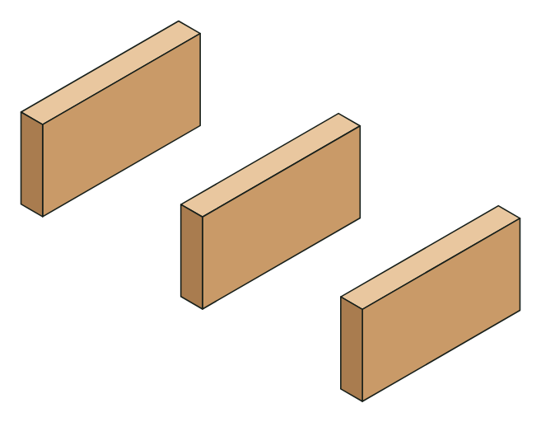  根太3本

2 1枚目を仮留めする  1枚目の床板を、根太の手前の端にそろえてのせます。床板の両端が、両端の根太の外側とそろっているか確かめます。  両端の根太に1本ずつ、下穴をあけて仮留めします（真ん中の根太にはまだ打ちません）。 | 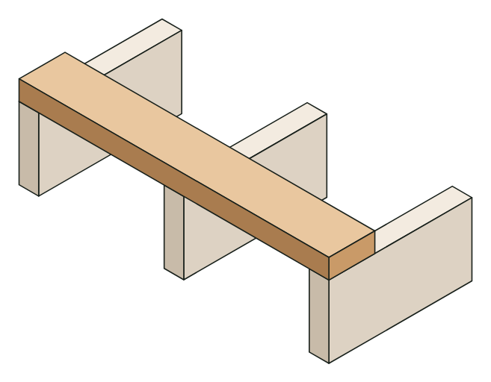  手前の1枚目から

3 対角線で直角を出す
3枚とも並べてから（まだ留めない）、全体の対角線を2本測ります。どちらも約661mmなら直角です。
違っていたら、根太を押して直します。差が3mm以内になれば、1枚目を全部の根太にビス2本ずつで留めます。
1枚目が曲がっていると、残りの板もすべて曲がります。いちばん大事な1枚です。

4 すき間ゲージで残りを張る  1枚目との間に、すき間ゲージを両端の2か所にはさみ、2枚目を押しつけて留めます。3枚目も同じように張ります。  最後の板の外側が、根太の端とそろえば正解です。  留め終わったら、ゲージを抜きます。 | 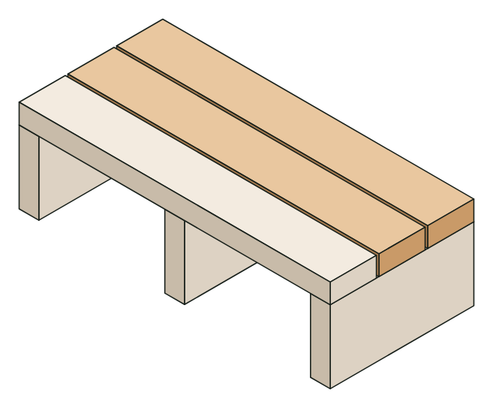  すき間5mmで2枚目・3枚目

5 ビスの線をそろえる  まっすぐな定規を、根太の中心線の延長に合わせて床板の上に置き、線を引きます。その線の上にビスを打ちます。  ビスは床板1枚につき根太1本あたり2本、板の縁から22mm内側です。合計18本になります。  ずれたときは、ビスを抜いてやり直せば大丈夫です。デッキの床板でも同じ直し方をします。 | 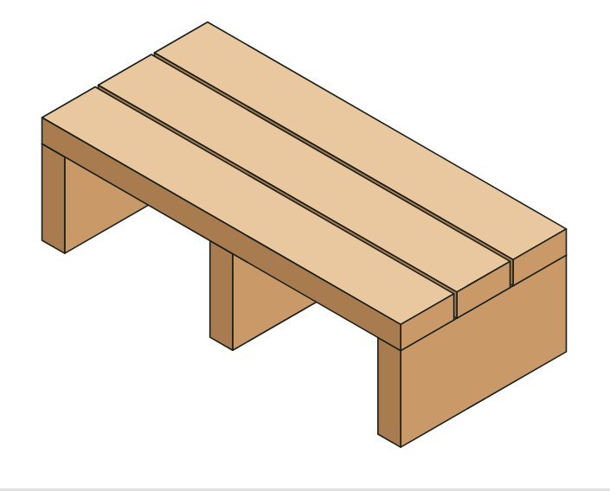  完成

第6章 仕上げと使い方

■ 仕上げ
- 床板の角と縁を、サンドペーパーで丸めます（面取り）。
- ほこりを払い、屋外用の塗料を2回塗ります。根太の下の木口（地面や床に触れる面）は特にしっかり塗ります。水を吸い上げて腐りやすいところです。
- 乾いたら鉢を置いて、水やりの水がすき間から抜けるか確かめます。

■ 長持ちさせる使い方
- 鉢の底と床板の間にすき間ができるように、鉢の受け皿は使わないか、脚つきの受け皿を使います。
- 地面に直接置くときは、レンガや平板の上に置くと、根太の木口が濡れにくくなります。
- 水やりのあと、床板が乾く日当たりと風通しのよい場所に置きます。
- 年に1回、塗料を塗り直します。色があせてきたら塗りどきです。

注意
大きな鉢に土と水を入れると、1鉢で20kgを超えることがあります。幅600mmの台なら、大きな鉢は2つまでを目安にしてください。

第7章 できあがりチェックと、困ったとき

■ できあがりチェック
☐ すき間が2か所とも、端から端まで5mmでそろっている
☐ ビスの頭が、根太の中心線の上に一直線に並んでいる
☐ 対角線の2本が同じ長さ（差が3mm以内）
☐ 平らな床で、がたつかない
☐ 鉢を置いても、床板がたわまない
☐ 水やりの水が、すき間から抜ける

■ うまくいかなかったときは
症状 | 原因 | 直し方
すき間が広がっていく | 床板が少し曲がっている | ゲージを両端と中央の3か所にはさみ、押しつけながら留める
ビスが曲がって並ぶ | 線を引かずに打った | 床板の上に根太の中心線を写してから打つ
最後の板がはみ出す | すき間が5mmより広い／床板の幅が89mmより広い | ゲージの厚みと床板の幅を測り、張り直す
最後の板が足りない | すき間が狭い／根太が長い | 根太の長さを測り直す。すき間をそろえ直す
床板の端がそろわない | 床板の長さがそろっていない | 長い板の端を削るか、まとめて切りそろえる
ビスの近くが割れた | 下穴なし／縁に近すぎる | 縁から22mmを守る。割れた板は作り直す

■ よくある質問
Q. すき間は5mmでなければいけませんか。
A. 3〜5mmなら問題ありません。狭すぎると落ち葉や土が詰まり、木がふくらんだときに板どうしが押し合います。広すぎると物が落ちます。デッキでも同じ考え方です。
Q. 室内のベランダや玄関で使えますか。
A. 使えます。床を傷つけないよう、根太の下にフェルトを貼ってください。
Q. もっと長いベンチのようにしたいです。
A. 幅を長くするときは、根太の間隔が450mmを超えないように根太の本数を増やしてください。座るベンチにするなら、床板を2×6材にして、脚の高さと強さを見直す必要があります。

■ 作業の記録
作業した日
かかった時間
うまくいったこと
次に気をつけること

次は STEP3「囲炉裏テーブル」
脚と枠を組み、天板の真ん中に炉をつくります。炭火を使う本格派と、飾り炉・カセットコンロ用の手軽なタイプから選べます。

